‘
Portas - Tabelas de Preços

FOLHAS DE PORTA DIMENSÕES
Imagem do Produto | Referência | 62X210  60x210 | 72X210  70x210 | 82X210  80x210 | 92X210  90x210
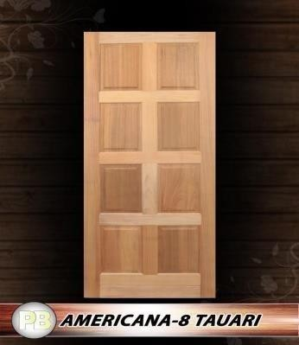 | AMERICANA 8 ALMOFADAS TAUARI
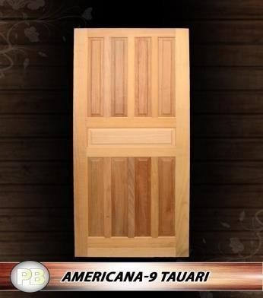 | AMERICANA 7  ou 9 ALMOFADAS TAUARI
 | AMERICANA 10 ALMOFADAS TAUARI
PAU BRASIL 1

 | AMERICANA 12 ALMOFADAS TAUARI
   | AMERICANA 7, 9 OU 12 ALMOFADAS ANGELIM ou CEDRO ARANA
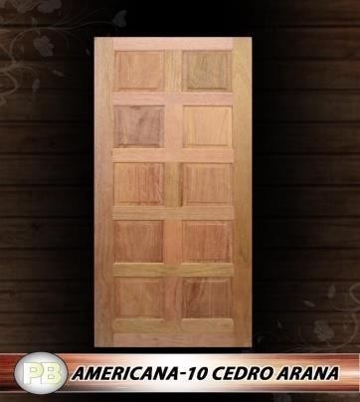 | AMERICANA  8 ou 10 ALMOFADAS ANGELIM ou CEDRO ARANA
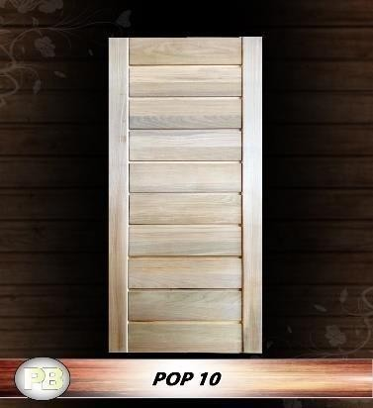 | POP  10 TRAVESSAS TAUARI | R$355,00 | R$355,00 | R$355,00 | R$425,00
PAU BRASIL 2

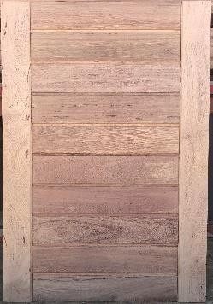 | POP  10 TRAVESSAS ANGELIM OU CEDROARANA | R$520,00 | R$520,00 | R$520,00 | R$595,00

Portas - Tabelas de Preços

FOLHAS DE PORTA |  | DIMENSÕES
Imagem do Produto | Referência | 62X210  60x210 | 72X210  70x210 | 82X210  80x210 | 92X210  90x210 | 102X210  100x210 | 112X210  110x210 | 120x210
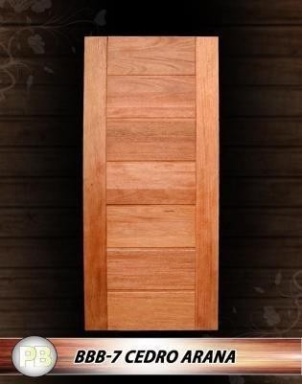 | BBB  7 TRAVESSAS CEDRO ARANA | R$ 520,00 | R$ 520,00 | R$ 520,00 | R$ 595,00 | R$ 665,00 | R$ 745,00 | R$ 815,00
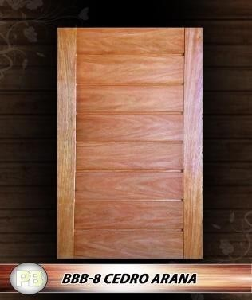 | BBB  8 TRAVESSAS CEDRO ARANA | R$ 520,00 | R$ 520,00 | R$ 520,00 | R$ 595,00 | R$ 665,00 | R$ 745,00 | R$ 815,00
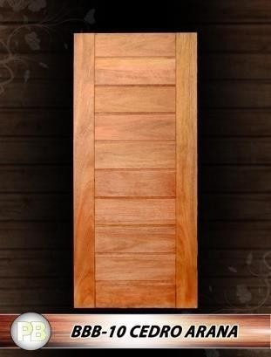 | BBB  10, 11, 12 OU  15 TRAVESSAS CEDRO ARANA | R$ 520,00 | R$ 520,00 | R$ 520,00 | R$ 595,00 | R$ 665,00 | R$ 745,00 | R$ 815,00
PAU BRASIL 3

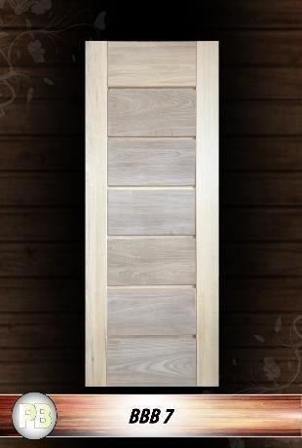 | BBB 7 OU 8  TRAVESSAS TAUARI | R$ 470,00 | R$ 470,00 | R$ 470,00 | R$ 535,00 | R$ 595,00 | R$ 685,00 | R$ 745,00
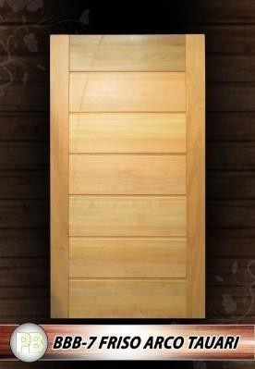 | BBB 7 OU 8  TRAVESSAS TAUARI FRISO ARCO | R$ 470,00 | R$ 470,00 | R$ 470,00 | R$ 535,00 | R$ 595,00 | R$ 685,00 | R$ 745,00
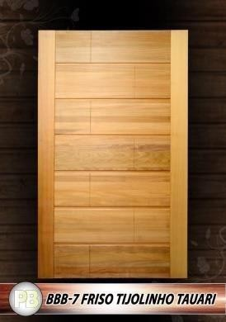 | BBB 7 OU 8  TRAVESSAS TAUARI FRISO TIJOLINHO | R$ 470,00 | R$ 470,00 | R$ 470,00 | R$ 535,00 | R$ 595,00 | R$ 685,00 | R$ 745,00
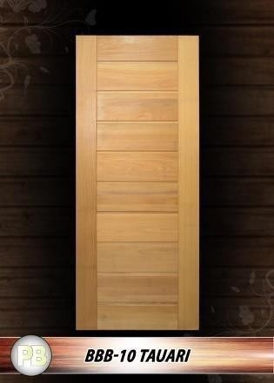 | BBB 10 OU 11  TRAVESSAS TAUARI | R$ 465,00 | R$ 465,00 | R$ 465,00 | R$ 525,00 | R$ 595,00 | R$ 685,00 | R$ 745,00
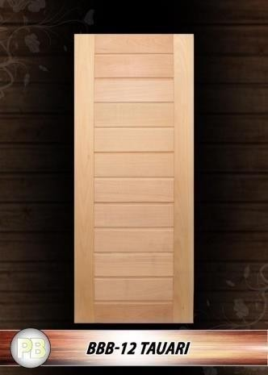 | BBB  12 TRAVESSAS TAUARI | R$ 470,00 | R$ 470,00 | R$ 470,00 | R$ 535,00 | R$ 595,00 | R$ 685,00 | R$ 745,00
PAU BRASIL 4

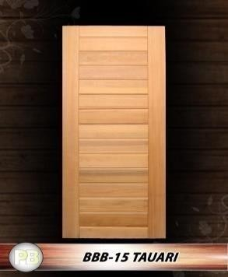 | BBB  15 TRAVESSAS TAUARI | R$ 470,00 | R$ 470,00 | R$ 470,00 | R$ 535,00 | R$ 595,00 | R$ 685,00 | R$ 745,00
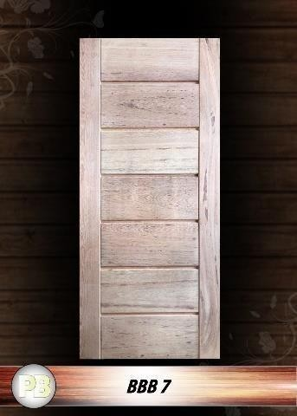 | BBB 7 OU 8  TRAVESSAS ANGELIM | R$ 520,00 | R$ 520,00 | R$ 520,00 | R$ 595,00 | R$ 665,00 | R$ 745,00 | R$ 815,00
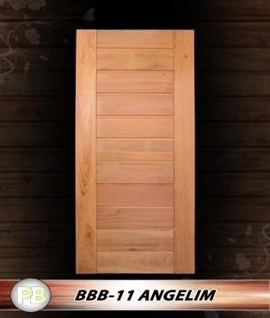 | BBB 10,11,12 OU  15 TRAVESSAS ANGELIM | R$ 520,00 | R$ 520,00 | R$ 520,00 | R$ 595,00 | R$ 665,00 | R$ 745,00 | R$ 815,00

PAU BRASIL 5

- FRETE INCLUSO, + ICMS DO FRETE
- FRETE E ICMS DE FRETE Á VISTA
- DESCARGA POR CONTA DO CLIENTE.

P

PORTAS BBB MEDIDA ESPECIAL COM 2,11 A 2,40m ALTURA

PORTA | ANGELIM-PEDRA | CEDRO ARANA | TAUARI E JEQUETIBA
80X2,5  82X3,5 | R$ 670,00 | - | R$ 600,00
90X3,5  92X3,5 | R$ 760,00 | - | R$ 680,00
100X3,5  102X3,5 | R$ 850,00 | - | R$ 800,00
110X3,5  112X3,5 | R$ 920,00 | - | R$ 870,00
120X3,5  122X3,5 | R$ 995,00 | - | R$ 950,00

PORTAS FIT (MONTANTE 3,0cm – TRAVESSAS 3,0 cm)

PORTA | ANGELIM/PEDRA | CEDRO ARANA | TAUARI E JEQUETIBA
60X3,0  62X3,0 | R$ 450,00 | R$ 450,00 | R$ 410,00
70X3,0  72X3,0 | R$ 450,00 | R$ 450,00 | R$ 410,00
80X3,0  82X3,0 | R$ 450,00 | R$ 450,00 | R$ 410,00
90X3,0  92X3,0 | R$ 510,00 | R$ 510,00 | R$ 470,00

